遇到有一大堆專有名詞的科學文章，你會視而不見，還是耐心的閱讀呢？本期挑選「菇菇國探奇」的文章，只要有方法的閱讀，一定能發掘其中的樂趣呵！
文本來源：112年10月19日第6版(科學)
設計者：林玫伶（清華大學客座助理教授、兒童文學作家）
多文本讀報學習單（解答篇）
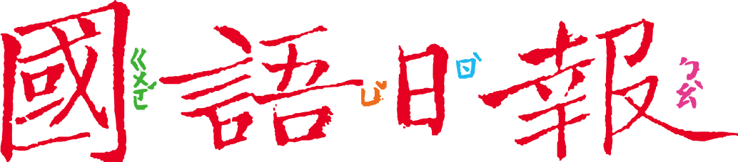
任務一：鵝膏科家族
閱讀10月19日第6版〈鵝膏科家族有毒 小心為妙〉，回答以下問題。
- 文章一開始對「鵝膏科」整個家族有一段「簡介」，是怎麼說的？
- 毒菇的大本營是（ 鵝膏科 ）
- 「鵝膏科」有另一個名字，叫做（ 毒傘科 ）
- 這個家族能不能吃呢？
□通通有毒，不能吃
■大部分有毒，要小心
□極少數有毒，別太擔心
- 標題提到「鵝膏科家族」，既然是家族，就不只一種「成員」。用表格把「有毒」成員的特色整理起來。
 | 本名 | 別名 | 外表特徵 | 毒性 | 臺灣有嗎？
標題一 | 毒蠅傘 | 蒼蠅剋星  （ 毒蠅鵝膏 ）  （ 蛤蟆菇 ） | 大大的（ 紅 ）色傘，上面點綴著（ 白 ）色鱗片，菌柄粗粗的，有個大大的菌環，底部像球一樣膨大 | 有神經毒素，可用來（ 殺蟲 ） | □有  ■沒有
標題二 | 鱗柄白毒鵝膏 | （ 招魂天使 ）  （ 致命天使 ） | 潔白普通 | 有劇毒，對（ 肝臟 ）有害 | ■有  □沒有
■給師長的話：先讀總論，再讀毒菇的例子，並用表格整理瑣碎的訊息。
任務二：毒門異類
從任務一可知，鵝膏科大多有毒，但也有「沒毒」的，文章第三個小標題把這些沒毒的歸類在一起，稱之為「異類」。
請繼續回答問題。
- 這裡提到可以吃的鵝膏菇有哪些？
可食鵝膏
亮茶色蛋鵝膏
黏傘屬
- 小源說：「文章接著寫到，某些情形的菇還是有毒。我想知道是什麼情形，但是有好多看不懂的名詞，該怎麼讀呢？」
(1)根據報紙上的照片，先把菇類各部位的名稱填到空格。
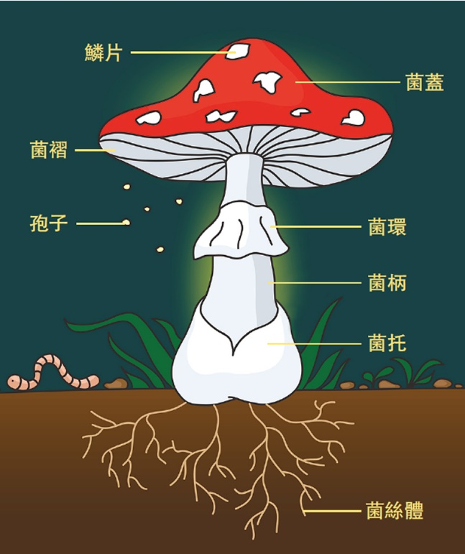
菌褶
菌環
菌柄
菌蓋
圖片來源：https://www.mdnkids.com/content.asp?sub=9&sn=6990

(2)文章說，「遇到菌褶從菌柄上脫離，同時還有菌環或菌托的」，95%以上是毒菇。請把這句說明的情形畫出來。
(略)

■給師長的話：閱讀毒菇家族的「例外」，並運用圖文對照方法理解文章。
任務三：其他的毒菇家族
閱讀本版下方另一短篇〈毒菇界狀元 綠褶菇〉，回答以下問題：
- 這篇介紹的綠褶菇，和任務一、二的家族有什麼不同？
□也是鵝膏科家族的成員
□是鵝膏科家族的異類
■是環柄菇科家族的成員
- 為什麼標題說它們是「毒菇界狀元」？請從文章中找出原因。
在臺灣，幾乎99%的毒菇中毒案例都是因為它！

- 為什麼作者長篇介紹完鵝膏科家族，又要補充短篇〈毒菇界狀元 綠褶菇〉呢？跟同學討論，說說你們的理由。
(我們的看法)
遇見綠褶菇的機會更高，趁機提醒讀者。
（略）
告訴讀者，毒菇不只有鵝膏科家族呵！

- 以前常聽說，顏色鮮豔的菌類有毒，不鮮豔的安全可吃。讀完這篇文章，你同意嗎？為什麼？
不同意，像鱗柄白毒鵝膏並不鮮豔，但有劇毒。亮茶色蛋鵝膏顏色鮮豔，卻無毒。

- 回到任務一的文章，一開始提到毒菇「有趣又危險」。讀完這兩篇介紹毒菇的文章後，我們已經知道危險所在，但，有趣在哪裡？請從文章中舉出一個理由。
(例如，有的外形長得像童話裡的怪獸，如毒蠅傘；名稱或別名很有趣)

■給師長的話：任務三除了多認識另一毒菇家族外，並統整所讀，省思文章的表現方式與論點，並回到生活中運用。

